Lista 01 – Podeus – José Douglas Gondim Soares, 485347

(1)

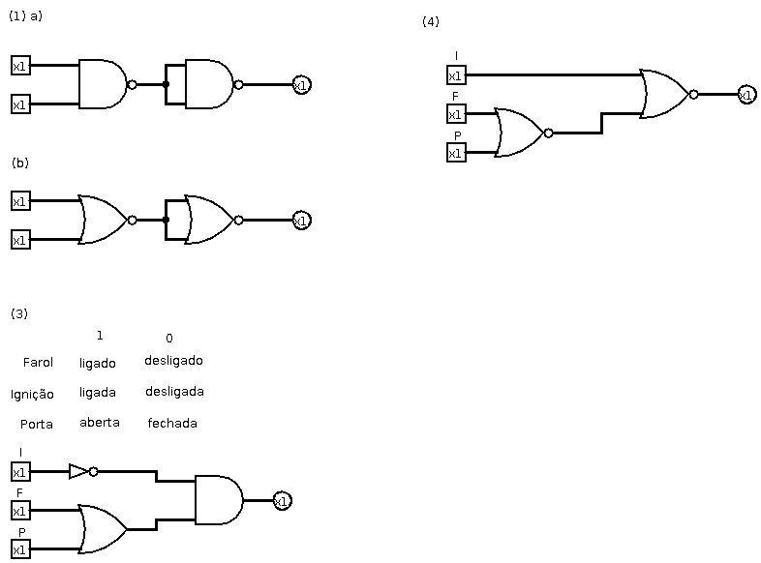
a)

b)

(2)

a) (A + B) * (C + D)

b) (A * B) + (C) + (C * D)

(3)

(4)

